 | № 16  13 ноября 2017  распространяется бесплатно
Уважаемые граждане!
Доводим до Вашего сведения, что во исполнение распоряжения прокурора области в прокуратуре области организован круглосуточный прием обращений граждан по вопросам оказания некачественных коммунальных услуг по теплоснабжению и невыплаты заработной платы в организациях.
Звонки от граждан принимаются в круглосуточном режиме, а также при личном обращении в прокуратуру области по телефону горячей линии.
Обращаем внимание, что тематические консультации также можно будет получить на личном приеме в прокуратуре области (г. Биробиджан, ул. Шолом-Алейхема, 37 «а», кабинет № 10) либо, обратившись с письменным заявлением на официальный сайт прокуратуры области в раздел «Обращения граждан» и с помощью электронной почты по адресу: eao@prokuror-eao.ru. Телефон «ГОРЯЧЕЙ ЛИНИИ»: 8-924-644-76-00.

В ногу со временем
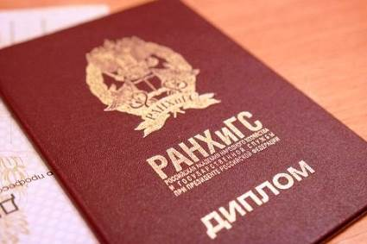 | президент для подготовки управленческих кадров с целью обеспечения организаций высококвалифицированными специалистами в области управления и организации производства, отвечающих современным требованиям экономики, способными эффективно работать в рыночных условиях, знакомыми с управленческой культурой и опытом ведущих зарубежных стран.  РАНХиГС, на базе которого проходили обучение служащие администрации Биробиджанского района, занимает лидирующие позиции по качеству профессионального дополнительного образования среди вузов России. А с 11 октября Высшая школа государственного управления РАНХиГС стала непосредственным оператором, отвечающим за реализацию масштабного кадрового проекта "Лидеры России", целью которого является выявление и поддержка наиболее перспективных руководителей со всей страны, обладающих высоким уровнем управленческих компетенций.  Вручение дипломов об окончании обучения по профессиональной переподготовки с присвоением дополнительной квалификации «Менеджер государственного и муниципального управления» состоится чуть позднее. Всего же с начала 2017 года в администрации Биробиджанского района прошли переподготовку 17 муниципальных служащих.  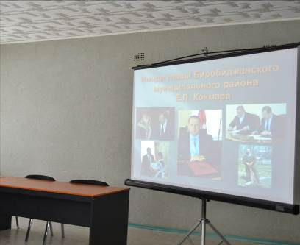
В минувшую пятницу семь сотрудников администрации Биробиджанского района выступили с защитой итоговой аттестационной работы по программе профессиональной переподготовки «Государственное и муниципальное управление».
Обучение длилось девять месяцев (504 часа). За этот период слушатели Дальневосточного института управления - филиала федерального бюджетного образовательного учреждения высшего образования «Российская академия народного хозяйства и государственной службы при Президенте РФ» изучили 23 дисциплины, в числе которых государственная политика против коррупции, система государственного и муниципального управления: основы функционирования и направления реформирования, инвестиционные и инновационные технологии в государственном и муниципальном управлении, а также ряд общих и специальных дисциплин. По итогу прохождения каждой дисциплины муниципальные служащие писали контрольные работы и проходили онлайн-тестирование. В завершении теоретической части студентами академии была пройдена стажировка и написана итоговая аттестационная работа.
Профессиональная переподготовка управленцев – задача, которую поставил

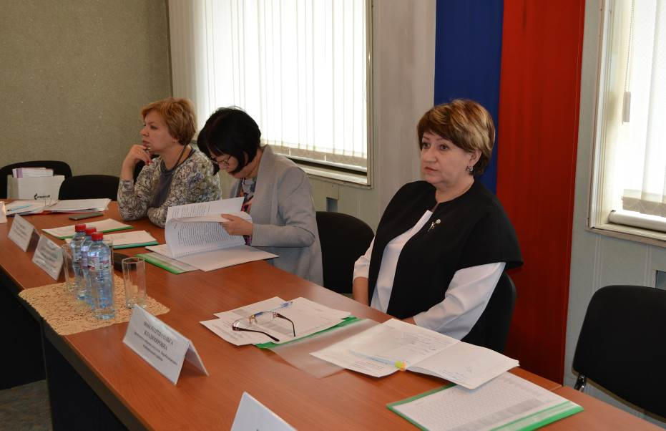
Премия «Сто пятерок» вручена школьникам Биробиджанского района
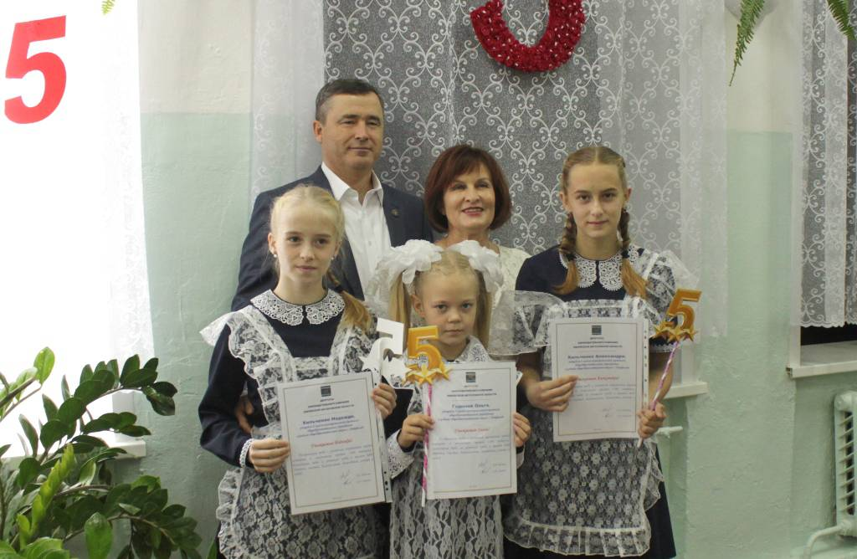
Состоялось вручение премии «Сто пятерок», учрежденной депутатами Законодательного Собрания ЕАО Любовью Павловой и Сергеем Синягиным.  Церемония проходила в школе села Желтый Яр. По итогам первой четверти этого учебного года поощрения удостоились 22 ученика почти из всех школ Биробиджанского района. С заслуженной наградой их поздравила председатель областного парламента, соучредитель премии «Сто пятерок» Любовь Павлова. Она подчеркнула, что интеллектуальный конкурс не просто стал традиционным (напомним, премия вручается с 2015 года), а очень важен для ребят, так как стимулирует их к активной работе, поиску новых знаний, учит быть настойчивыми и много трудиться для достижения поставленной цели.  «Очень приятно, что сегодня среди вас есть ребята, которые получили 110, 138, 139 и даже 146 пятерок. Вы молодцы! А еще эта победа говорит о том, что вы стремитесь расти, достичь большего. Но вы как никто другой понимаете, что с тех, кому много дано, и спрашивают строже. Свой сегодняшний успех вы должны постоянно подтверждать новыми достижениями, а удержаться на вершине очень непросто. Для этого необходимо много и добросовестно работать. И здесь важны не только знания. Самое главное – ваше желание | достичь цели, сила воли, твердость характера. От всей души желаю вам уверенно двигаться по пути успеха, и пусть в этом вам помогут сильные, целеустремленные люди, которые всегда должны быть в вашем окружении», — обратилась к отличникам Биробиджанского района глава регионального парламента.  Любовь Павлова отметила, что по итогам первой четверти у школы села Желтый Яр самый высокий средний балл по району – 120 пятерок, и символично, что сегодняшнее награждение прошло именно в Желтом Яре.  «Мы уже решили каждый раз проводить церемонию в разных школах, но не установили критерий выбора школы. А самый высокий средний балл мог бы им стать», — выступила с инициативой Любовь Павлова.  Также председатель Собрания предложила на таких торжественных линейках предоставлять слово ребятам, заслужившим самое большое число пятерок, чтобы они рассказали, как им удалось добиться этого, как они пытаются закрепить свой успех и чем еще занимаются, помимо учебы.  Еще одно предложение прозвучало от другого соучредителя премии, депутата от Биробиджанского района Сергея Синягина: «Среди первых получателей премии «Сто пятерок» были только восемь человек, в прошлом году по итогам первой четверти обладателей | награды стало в два раза больше. Сегодня уже 22 человека, и, как мы видим, дело движется к достижению результата в 150 пятерок. Я искренне этому рад. Значит, конкурс мы учредили не зря – растет число умных, думающих, активных, настойчивых мальчишек и девчонок. Давайте подумаем о нововведениях. Например, поднимем планку и учредим отдельную награду для тех, кто сумел заработать 150 и больше пятерок».  Сергей Синягин лично вручил премию в размере две тысячи рублей каждому отличнику, поблагодарил ребят за добросовестную учебу и пожелал им достичь новых высот.  Любовь Павлова и Сергей Синягин также выразили признательность учителям, которые делают все, чтобы среди их учеников было как можно больше ребят с отличными знаниями, поблагодарили родителей за терпение, мудрость, поддержку своих детей.  К теплым словам депутатов присоединилась и замглавы Биробиджанского района Анна Ляхова. Она пожелала отличникам новых успехов и поблагодарила Любовь Павлову и Сергея Синягина за учреждение премии, которая «подвигает ребят к тому, чтобы приобретать новые знания, а значит, закладывает основы их будущих успехов в жизни».  Информация и фото  Законодательного Собрания ЕАО  http://zseao.ru/2017/11/premiya-sto-pyaterok-vruchena-shkolnikam-birobidzhanskogo-rajona/

01 | КОНТАКТНЫЙ ТЕЛЕФОН, ПО КОТОРОМУ МОЖНО ПОДЕЛИТЬСЯ ТЕМАМИ ДЛЯ ОЧЕРЕДНОГО ВЫПУСКА «ВЕСТНИК БИРОБИДЖАНСКОГО РАЙОНА»: 2-33-03,  АДРЕС ЭЛЕКТРОННОЙ ПОЧТЫ: bir_rn@eao.ru. ПОДРОБНЕЕ О ДЕЯТЕЛЬНОСТИ АДМИНИСТРАЦИИ МУНИЦИПАЛЬНОГО ОБРАЗОВАНИЯ «БИРОБИДЖАНСКИЙ МУНИЦИПАЛЬНЫЙ РАЙОН» ЕВРЕЙСКОЙ АВТОНОМНОЙ ОБЛАСТИ МОЖНО УЗНАТЬ НА ОФИЦИАЛЬНОМ САЙТЕ WWW.br.eao.ru.
01 | ВЕСТНИК БИРОБИДЖАНСКОГО РАЙОНА № 16 от 13 ноября 2017 года.


Вот такая у нас музыкальная школа!
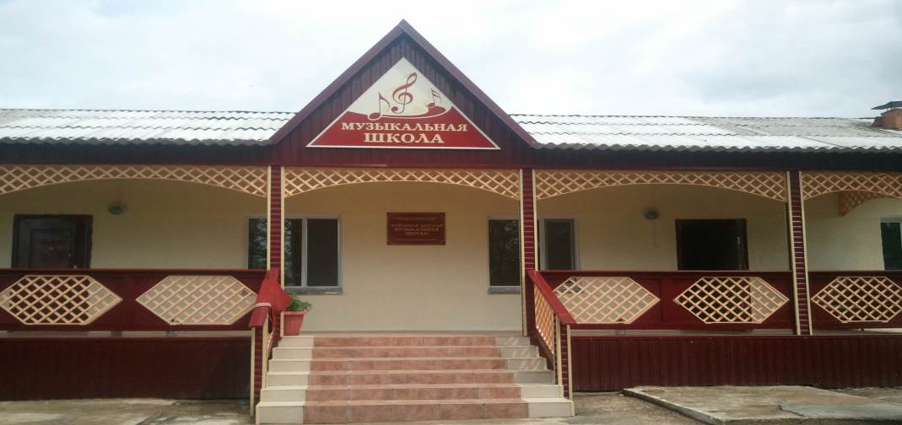
В этом году районной детской музыкальной школе исполнилось 30 лет. По сравнению с другими музыкальными школами, действующими на территории автономии, школа Биробиджанского района самая молодая, не смотря на это, здесь работают настоящие профессионалы, преподаватели первой и высшей квалификационной категории. Здесь начинают свой карьерный путь и молодые специалисты.  Свою творческую карьеру школа начинала по скромному. За последние семь лет круг специальностей значительно расширился. Ребята Биробиджанского района получили возможность овладеть игрой на гитаре, саксофоне, флейте, баяне, аккордеоне, фортепиано, познать азы эстрадного вокала.  На сегодняшний день в школе обучается 62 юных музыканта из сел Найфельд, Желтый Яр, Новый Аэропорт, Пронькино, Радиоточка, Валдгейм, Старый Аэропорт, Птичник Биробиджанского муниципального района, а также из города Биробиджана.  При школе созданы творческие коллективы: инструментальный ансамбль баянистов под руководством Василия Ивановича Казько, старшая вокальная группа «Laydis» и младшая вокальный ансамбль «Smile», а также эстрадный хор «Атмосфера» под руководством Болдыревой Елизаветы Викторовны. Сводным хором школы заведует Ильмович Александра Александровна, преподаватель теоретических дисциплин.  Ежегодно учащиеся и преподаватели школы принимают активное участие в районных, городских, областных, региональных и международных конкурсах, фестивалях, где становятся дипломантами и лауреатами различных уровней.  За последние годы учащиеся и педагоги музыкальной школы добились не мало. | Так, в 2015, 2016 и 2017 году Анастасия Ковалева принимала участие во Всероссийском Благотворительном проекте «Белый пароход. Поющие реки России». Под чутким руководством своего педагога Елизаветы Викторовны Болдыревой она трижды становилась лауреатом 10-го, 11-го, а затем и 12-го музыкального проекта.  На этом творческие успехи Анастасии не закончились. С сентябре 2017 она была награждена дипломом участника XIII Международного фестиваля еврейской культуры, а в октябре 2017 года стала лауреатом III степени Международного телевизионного конкурса «Россия.ру» в номинации «джазовый вокал» от 13 до 15 лет.  В декабре 2016 года вокальное квартет «Ladies» успешно выступило на IX Межрегиональном фестивале «Юные дарования». За участие в фестивале девушки были награждены дипломом. Через два месяца, в феврале 2017 года трио ждал еще один сюрприз, стали известны итоги международного заочного конкурса «Талант 2017». За творческий талант воспитанницам Елизаветы Викторовны было присвоено звание лауреатов 2 степени. Стоит отметить, что честь школы на фестивале защищала и сама преподаватель. Она также была отмечена дипломом I степени. | В мае 2017 года квартет «Ladies» стал лауреатом Регионального фестиваля патриотической песни «ВИВАТ РОССИЯ!» в номинации «Эстрадный вокал. Ансамбли» - средняя группа.  Выпускники нашей школы продолжают профессиональное обучение в различных средних и высших специальных учебных заведениях страны: ВМУ, ВХУ, ДВГАИ, в музыкальных, хореографических, художественных училищах, институтах культуры городов России.  Детская музыкальная школа Биробиджанского района вошла в число учреждений представленных к награждению во Всероссийском конкурсе «100 лучших организаций дополнительного образования детей России» в номинации «Лучшая детская музыкальная школа».  Двери нашей музыкальной школы открыты для всех, кто желает познать музыкальные и вокальные азы. Директор учреждения, Олег Борисович Лазарев организовал работу по подключению школы к общероссийской программе «Доступная среда для детей с ограниченными возможностями».  Если вы хотите развить свой музыкальный талант или просто научиться играть на музыкальном инструменте, то детская музыкальная школа Биробиджанского района будет рада поприветствовать вас в своих стенах не зависимо от возраста и творческих предпочтений.

«Правовая территория подростка»
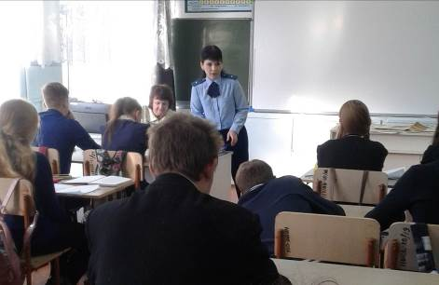 | действия, профилактика правонарушений среди школьников, предупреждение возможных действий, представляющих угрозу жизни, здоровью и безопасности. Ребятам также напомнили о работе общественных приемных Всероссийского телефона «Доверия».  С несовершеннолетними, состоящими на учете в комиссии по делам несовершеннолетних и защите их прав, на внутришкольном контроле, проведены информационные встречи, индивидуальные профилактические беседы и консультации по вопросам: «Основания и последствия постановки на профилактический учет в ОДН МОВД России «Биробиджанский», «Ответственность несовершеннолетних за совершение правонарушений»; «Права и обязанности несовершеннолетних»; «Административная практика в отношении несовершеннолетних».  Мероприятием было охвачено более 600 школьников с 5 по 11 класс.
Информационно–профилактическая акция под таким названием завершилась накануне во всех школах муниципального района. Она проводилась в преддверии проведения Всемирного Дня правовой помощи детям. Организатором акции выступила комиссия по делам несовершеннолетних и защите их прав муниципального района. В проведение акции приняли участие сотрудники правоохранительных органов, железнодорожной полиции и прокуратуры.
Целью проведения профилактической акции являлось повышение уровня правовой грамотности детей, разъяснение ответственности за совершенные правонарушения и противоправные

Жилой сектор под контролем
Накануне в администрации Биробиджанского района состоялось итоговое совещание субъектов профилактики, принимающих участие в комплексном межведомственном профилактическом мероприятии «Жилой сектор».  На заседание, под председательством заместителя главы администрации, начальника управления сельского хозяйства В.В. Ерофеевой были приглашены представители управления по опеке и попечительству ЕАО, социально-реабилитационного центра, районного центра занятости населения, ОГБУЗ «Валдгеймская центральная больница», МО МВД России «Биробиджанский», отдела по надзорной деятельности ГУ МЧС России по городу Биробиджану и Биробиджанскому району, уголовно-исполнительной инспекции по Биробиджанскому району и службы судебных приставов.  В рамках комплексного мероприятия, которое проходило в период с 23 октября по 03 ноября 2017 года были проведены, рейды, акции, беседы и другая совместная работа, направленная на профилактику правонарушений в жилом секторе и укрепление взаимодействия различных структур.  За время проведения мероприятия субъекты профилактики посетили неблагополучные, многодетные семьи и семьи, имеющие детей в возрасте до трех лет, осуществили патронаж беременных женщин, а также нанесли визиты осужденным, которым назначено наказание, не связанное с изоляцией от общества. В рамках «Жилого сектора» было проверено противопожарное состояние населенных пунктов муниципального района. Данная работа носила особый характер, так как на территории Биробиджанского района с 23 октября установлен особый противопожарный режим.  В ходе совещания собравшиеся наметили план работы на следующий | 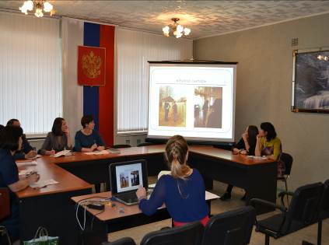
период, высказали предложения и
пожелания. Одно из предложений прозвучало от представителей уголовно-исполнительной инспекции. В частности, отделу по надзорной деятельности ГУ МЧС России по городу Биробиджану и Биробиджанскому району было предложено проводить совместные рейды. Такое пожелание было поддержано и представителями полиции.
В заключении было отмечено, что каждый человек должен помнить о личной и гражданской ответственности, причем не только за свое поведение, но и за происходящее вокруг. Только комплексный подход к вопросам безопасности граждан в жилом секторе может привести к желаемому результату – снижению количества преступлений и семейному благополучию жителей района.
Также на совещании была выражена благодарность сотрудникам администрации, которые проводят профилактическую работу на территории района. Отмечено, что она носит системный характер и положительно отражается на результатах деятельности всех субъектов профилактики.
Проведение очередного мероприятия «Жилой сектор» запланировано на II квартал 2018 года.

100-летию Великой Октябрьской Социалистической революции посвящается
Обстановку Великого октября воссоздали накануне 100-летия Октябрьской Социалистической революции в читальном зале районной библиотеки с. Валдгейм. Здесь для подростков и читателей старшего возраста прошел литературный час под названием «Революция и судьба поэта». | Благодаря выставке, организованной в стенах читального зала гости библиотеки погрузились в антураж социалистического времени. Предметы советского периода были представлены из фондов сектора краеведческой работы. Ярким дополнением послужили книги, которые познакомили читателей с историей нашей страны.  Посетители литературного часа узнали о судьбах известных поэтов и писателей, на долю которых выпало это нелегкое время. Как жили, трудились и как отразились события октября 1917 года на творчестве Владимира Маяковского, Сергея Есенина, Демьяна Бедного, Александра Блока. Рассказ сотрудников библиотеки сопровождался чтением стихов и показом слайдов. Кроме этого присутствующие узнали малоизвестные факты из жизни Александра Керенского, Льва Троцкого и других революционных деятелей, окунулись в атмосферу штурма Зимнего дворца.

Лед детям не игрушка!
В конце октября в школах Биробиджанского района проходили уроки, посвященные правилам безопасности поведения на льду. В роли учителей выступили инспекторы Государственной инспекции по маломерным судам Главного управления МЧС России по Еврейской автономной области.
Как отметил инспектор Центра ГИМС МЧС России по ЕАО Владимир Корчминский, основная цель таких занятий - предотвращение происшествий на водных объектах с участием детей в период ледостава. Подобные уроки позволяют обучить школьников грамотному поведению во время нахождения на водных объектах, расширить знания о безопасности на льду, снизить количество несчастных случаев на водоемах.
Инспекторы ГИМС напомнили школьникам района основные правила безопасности на льду, рассказали о первичных средствах спасения на воде и способах оказания первой помощи человеку, провалившемуся под лед, продемонстрировали ребятам видеоролики о том, как нужно и как нельзя вести себя на льду.
В завершении мероприятий ребятам напомнили номера телефонов экстренных служб и вручили памятки с правилами безопасности на водных объектах в зимний период.

02 | Вестник Биробиджанского района. Учредитель – орган местного самоуправления администрация муниципального образования «Биробиджанский муниципальный район» Еврейской автономной области Главный редактор – Рукомеда Е.М. Подписано в печать 13.11.2017. Время подписания в печать – 09:06. Тираж – 500 экз. Распространяется бесплатно. Адрес редакции – ЕАО, г. Биробиджан, ул. Пушкина 5 «Б». Тел.: 2-33-03
02 | ВЕСТНИК БИРОБИДЖАНСКОГО РАЙОНА № 16 от 13 ноября 2017 года.

